Информация
о результатах реализации предложений Контрольно-счетной палаты Жирятинского района по результатам контрольного мероприятия «Проверка целевого и эффективного использования бюджетных средств казенного учреждения «Единая дежурная диспетчерская служба Жирятинского района» за 2019-2020 годы и истекший период 2021 года».

Итоги контрольного мероприятия рассмотрены Муниципальным казенным учреждением Единая дежурная диспетчерская служба Жирятинского района, замечания и нарушения проанализированы в целях их устранения и недопущения впредь. Соответствующая информация представлена в Контрольно-счетную палату Жирятинского района в установленные представлением сроки.
Во исполнение представления Контрольно-счетной палаты Жирятинского района МКУ ЕДДС Жирятинского района приняты следующие меры:
приведены в соответствие первичные учетные документы, предъявляемые при оформлении фактов хозяйственной жизни, с включением всех обязательных реквизитов, перечисленных в статье 9 Федерального закона от 06.12.2011 №402-ФЗ «О бухгалтерском учете»;
в Учреждении введен в действие приказ о подотчетных лицах, в котором зафиксирован список должностных лиц, которые могут получить денежные средства в подотчет;
авансовые отчеты составляются по унифицированной форме по ОКУД № 0504505, в которых заполняются сведения о количестве приложенных документов и количестве приложенных листов;
на объектах основных средств (стоимостью свыше 10,0 тыс. рублей) размещены инвентарные номера;
в трудовые договора части сотрудников Учреждения внесены соответствующие изменения, согласно Постановлений администрации Жирятинского района при утверждении новых должностных окладов;
при заключении договоров учтены нормы ч.2 ст. 34 Федерального Закона от 05.04.2013 № 44-ФЗ «О контрактной системе в сфере закупок товаров, работ, услуг для обеспечения государственных и муниципальных нужд»;
должностным лицам, допустившим выявленные контрольным мероприятием нарушения, указано на обеспечение соблюдения требований Федерального закона от 06.12.2011г. № 402-ФЗ «О бухгалтерском учете»;
в отношении должностных лиц, допустивших выявленные контрольным мероприятием нарушения, объявлены устные замечания.

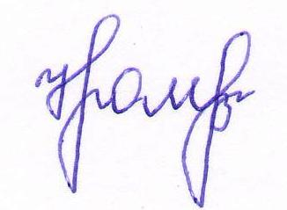
Председатель Контрольно-счетной
палаты Жирятинского района Н.В. Хромая

